**12.05.2020р.**

**Українська мова**

***Тема.*** Букви Хх. Письмо малої букви х. Текст. Передбачення за заголовком тексту. Послідовність подій.

**підручник с.68,**

**- зошит с.52, 55 завдання 32**

ЦІКАВІ ФАКТИ ПРО ХОВРАХІВ

[**https://dovidka.biz.ua/tsikavi-fakti-pro-hovrahiv/**](https://dovidka.biz.ua/tsikavi-fakti-pro-hovrahiv/)

- Мультик про хом’яка[**https://www.youtube.com/watch?v=fbPCOGqygwM**](https://www.youtube.com/watch?v=fbPCOGqygwM) **(4,18)**

**Словник:**

Ховрах - невелика тварина з роду гризунів родини білячих, поширена в Європі, Азії та Північній Америці; завдає великої шкоди посівам.

Хом’як - польовий гризун з товстим, неповоротким тілом і добре розвиненими защічними мішками, шкідник польових і городніх культур.

**Інформація від вчителя**

**Ховрахи —** це рід гризунів з родини вивіркових. Таке визначення можете прочитати в будь-якому довіднику по зоології. Насправді відомо більше 40 видів ховрахів. Отже, розмір **ховраха** коливається від 15 до 40 см. Забарвлення повністю залежить від середовища проживання та має досить широкий спектр. Поширені ховрахи на величезній території. Сама крайня точка, де був помічений ховрах на півночі, знаходиться за полярним колом, а на півдні навіть у пустелі. Вгору ховрахи можуть забратися на висоту до 3500 метрів над рівнем моря. Практично скрізь **ховрахи** вважаються шкідниками, як мишей або щурів. Власне при їх плодючості (до 12 малюків за один виводок) і апетиті — це так і є. Часто знищення ховрахів заохочується.

**Звуко-буквений аналіз:** ховрах

- Прочитайте слово. Назвіть перший звук. Який він: голосний чи приголосний?

- Назвіть кількість приголосних звуків? голосних?Яких звуків більше: голосних чи приголосних?

- Визначить кількість складів. Який склад наголошений?

**Робота з підручником**

*Питання:*

- Кого ви бачите малюнку?

- Як ви думаєте, чого він без наших героїв? Чому саме ви так думаєте?

- Де живуть ховрахи?Чи доводилось вам їх колись бачити?

- Розгляньте малюнок, чому радіє ховрах?Які ще рослини полюбляє їсти ховрах?

**Читаємо слова**

**1 стовпчик** - в парі з дорослим з різною інтонацією (задоволено, незадоволено)

- Слова мають щось спільне. Ви погодитесь? (кількість складів; буква х; усі приголосні тверді; починаються на приголосний).

- Які слова можна об’єднати у пари? Чому? (халат-халва – два склади, другий наголошений, спільні три перші літери; холод-хобот - два склади, починаються і закінчуються на приголосний, мають парні звуки дзвінкий **[д] і глухий [т]).**

**2 стовпчик** - самостійно з різною силою голосу

- У цих словах є щось спільне, чи так це? Що саме? (закінчуються на приголосний [х]твердий)

- Є два слова, які відрізняються однією літерою, ви погодитесь? Прочитайте їх. (горіхгорох).

**3 стовпчик** – ланцюжком по черзі з дорослими

- Яке слово вам незнайоме? хвоя (додатки)

- У словосполученні з яким словом ви могли його чути?

**4 стовпчик** – самостійно від тихого промовляння до гучного

- У цьому стовпчику є слова-родичі, чи так це?Прочитайте їх. Що в них спільне?

- Знайдіть слово, яке відповідає схемі і малюнку; назвіть м’який приголосний в цьому слові.

Складіть зі слів 4 стовпчика словосполучення чи речення.

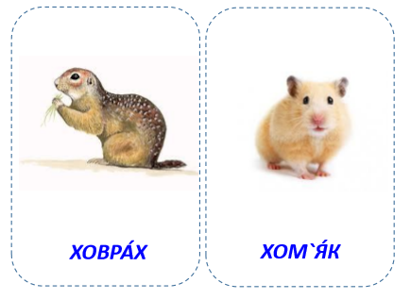

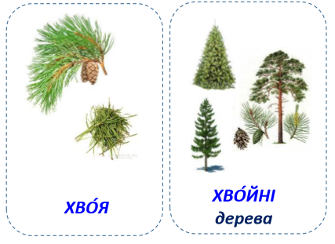

Читаємо текст

Передбачення за заголовком тексту

- Прочитайте заголовок. Що означає слово «смачна»?

- Що буває «смачною»?Коли ми так можемо сказати «смачна»?

- Чи буває «смачною» дорога?

- Як ви розумієте цю назву? Про що, на вашу думку, буде йти мова?

- Чи знайшли підтвердження очікуванням?

- Що вам здивувало? Що не сподобалось?

- Тож чому текст має таку назву?

Читання тексту по частинам

Читання першого абзацу.

- Про що можна дізнатись у цій частині?

- Яка її мета?

- Саме ця частина є початком всього тексту, ви погодитесь?Отже, яку назву вона має? ( зачин).

Читання в парах зачину.

- Як називається друга частина?

- Пригадайте, чому вона має таку назву: головна?Що дізнались у головній частині?

Читання тексту і переказування по частинах.

*Робота у зошиті*

*- Мала буква х складається з лівого й правого півовалів. Затуліть указівним пальчиком лівої руки спочатку лівий півовал, потім указівним пальчиком правої — правий. Скільки півовалів? Який пишеться першим? (Діти називають за стрілочкою.)*

*Діти спочатку "пишуть" букву у повітрі, на столі,потім обводять зразки в зошиті. Другий рядок пишуть самостійно.*

**12.05.2020р.**

**Математика**

**Тема. Віднімання чисел виду 46-23**

Усний рахунок

1. Число 69 збільшити на 1
2. Число 50 зменшити на 1
3. Назвати сусідів чисел: 29, 49, 69, 31
4. Як називаються числа при додаванні
5. Як називаються числа при відніманні

Віднімання чисел виду 46-23

Запам’ятай!

Щоб відняти двох цифрове число від двох цифрового виду 46-23, потрібно десятки відняти від десятків, одиниці від одиниць.

Підручник с. 126

Завдання 1,2,3,5,7,8 - усно

4,6 – письмово

*Зошит з друкованою основою с. 55*

***Я досліджую світ***

***12.05.2020 р.***

**Тема.** Я живу на планеті Земля. День і ніч.

Підручник с. 67 Зошит с. 55 <https://www.youtube.com/watch?v=MY7KNR_LA2s>